Государственный контракт № _______

г. Волгоград «_____» _____________2026 г.

Федеральное казенное учреждение «База материально-технического и военного снабжения Управления Федеральной службы исполнения наказаний по Волгоградской области» (далее – ФКУ БМТиВС УФСИН России по Волгоградской области), выступающее от имени Российской Федерации, в целях обеспечения государственных нужд, именуемое в дальнейшем «Государственный заказчик», в лице _________________________________________, действующего на основании _______________________________________________________ с одной стороны, и ______________________________________ (далее- _______________________) в лице _____________________ , действующего на основании _________________________________________________, именуемое в дальнейшем «Исполнитель», с другой стороны, вместе именуемые «Стороны», и каждый в отдельности «Сторона»,с соблюдением требований Гражданского кодекса Российской Федерации, в соответствии с пунктом 4 части 1 статьи 93 Федерального закона от 05.04.2013г. № 44-ФЗ «О контрактной системе в сфере закупок товаров, работ, услуг для обеспечения государственных и муниципальных нужд», заключили настоящий Государственный контракт (далее – Контракт), о нижеследующем.

- Предмет Контракта
1.1. По настоящему контракту Исполнитель обязуется в обусловленные Контрактом сроки оказать услуги по пошиву форменной одежды по индивидуальному заказу Заказчика (далее — услуги), в объеме и с характеристиками, согласно техническому зданию (Приложение № 1 к Контракту), спецификации (Приложение № 2 к Контракту), которые являются неотъемлемой частью данного контракта, а Государственный заказчик обязуется принять и оплатить надлежащим образом оказанные услуги.
1.2. ОКПД2: 14.13.99.220 «Услуги по пошиву форменной одежды по индивидуальному заказу населения».
1.3.Идентификационный код закупки:261344406813334440100100040000000244.
1.4. Исполнитель обязуется поставить готовую форменную одежду по адресу: 400066, Волгоградская область, г. Волгоград, ул. Скосырева, 6.

- Права и обязанности Сторон
2.1. Государственный заказчик обязуется:
2.1.1. Своевременно производить оплату за надлежащим образом оказанные услуги и использованные материалы.
2.1.2. Взыскивать пени и штраф в соответствии с условиями настоящего Контракта за неисполнение или ненадлежащее исполнение Исполнителем обязательств, предусмотренных Контрактом.
2.1.3. Выполнять иные обязанности, предусмотренные законодательством Российской Федерации и Контрактом.
2.2. Государственный заказчик имеет право:
2.2.1. Проверять ход и качество исполнения Исполнителем настоящего Контракта.
2.2.2. В соответствии с условиями Контракта в период срока гарантии требовать безвозмездного устранения недостатков, выявленных в процессе эксплуатации.
2.2.3. Передать исполнителю материалы для изготовления и поставки вещевого имущества по индивидуальному заказу Заказчика.
2.2.4. Принять решение об одностороннем отказе от исполнения Контракта в соответствии с гражданским законодательством Российской Федерации.
2.3. Исполнитель обязуется:
2.3.1. Оказать услуги в объеме и в сроки, предусмотренные Контрактом и сдать результат оказанных услуг Заказчику в соответствии с условиями Контракта.
2.3.2. Прием-передача оказанных услуг Исполнителем и Государственным заказчиком производится путем оформления акта оказанных услуг, подписанного уполномоченными на то представителями Сторон;
2.3.3. Выполнять иные обязанности, предусмотренные законодательством Российской Федерации и Контрактом.
2.3.4. Обеспечить соответствие оказанных услуг требованиям качества, безопасности жизни и здоровья, а также иным требованиям сертификации, безопасности (санитарным нормам и правилам, государственным стандартам и т.п.), установленным законодательством Российской Федерации, Контрактом.
2.4. Исполнитель вправе:
2.4.1. Требовать уплату пеней и штрафа согласно условиям Контракта.
2.4.2. Принять решение об одностороннем отказе от исполнения Контракта в соответствии с гражданским законодательством Российской Федерации.

- Цена Контракта и порядок расчетов
3.1. Цена Контракта составляет_______________________________ (______________) рублей____копеек, в том числе НДС __________(______________) рублей копеек (без НДС) включает в себя уплату налогов, сборов и другие обязательные платежи, взимаемые с Исполнителя в связи с исполнением обязательств по Контракту.
3.2. Цена Контракта является твердой, определяется на весь срок исполнения Контракта и не может изменяться в ходе его исполнения, за исключением случаев, предусмотренных настоящим Контрактом.
3.3. Государственный заказчик осуществляет оплату по Контракту в рублях Российской Федерации, путем перечисления на расчетный счет Исполнителя выделенных из федерального бюджета в пределах доведенных лимитов бюджетных обязательств по КБК 320 03 05 424 069 0049 244в течение 7 рабочих дней с момента подписания Государственным заказчиком акта оказанных услуг. Исполнителем представляются следующие документы:
1) акт оказанных услуг в 2-х экземплярах (по одному для Исполнителя и Государственного заказчика) (Приложение № 3 к Контракту);
2) счет.
3.4. Обязательства по оплате считаются выполненными в день списания денежных средств со счета Государственного заказчика.
3.5. В случае изменения банковских реквизитов в течение 3 (трех) дней составляется дополнительное соглашение к настоящему Контракту с указанием новых реквизитов, в противном случае все риски, связанные с перечислением Государственным заказчиком денежных средств по указанным в Контракте реквизитам Исполнителя, несет Исполнитель.

4.Сроки и порядок оказания услуг.
4.1.Исполнитель обязуется оказать услуги в соответствии со Спецификацией, являющейся неотъемлемой частью настоящего Контракта (Приложение № 2 к Контракту).
4.2. Сроки оказания услуг: с момента заключения контракта до 25.09.2026 включительно.

- Расчет и обоснование цены Контракта
5.1. Цена настоящего Контракта определена и обоснована методом сопоставимых рыночных цен (анализа рынка), в соответствии с пунктом 4 части 1 статьи 93 Федерального закона от 05.04.2013№ 44-ФЗ «О контрактной системе в сфере закупок товаров, работ, услуг для обеспечения государственных и муниципальных нужд», с учетом положений раздела III приказа Министерства экономического развития Российской Федерации от 02.10.2013 № 567 «Об утверждении Методических рекомендаций по применению методов определения начальной (максимальной) цены контракта, цены контракта, заключаемого с единственным поставщиком (подрядчиком, исполнителем)».

- Порядок проведения экспертизы
6.1. Для проверки предоставленных исполнителем результатов, предусмотренных Контрактом, в части их соответствия условиям контракта Государственный заказчик обязан провести экспертизу в соответствии с требованиями статьи 94 Федерального закона от 05.04.2013 № 44-ФЗ «О контрактной системе в сфере закупок товаров, работ, услуг для обеспечения государственных и муниципальных нужд». Экспертиза результатов, предусмотренных Контрактом, может проводиться Государственным заказчиком своими силами или к ее проведению могут привлекаться эксперты, экспертные организации.

7. Качество оказанных услуг, порядок и срок приемки услуг
порядок и срок оформления результатов приемки
7.1. Исполнитель гарантирует заказчику оказать весь объём услуг, обеспечив их надлежащее качество, в соответствии с техническим заданием, в установленные сроки и в соответствии с обязательными требованиями действующего законодательства Российской Федерации.
7.2. Срок устранения недостатков в пределах гарантийного срока 30 дней с момента обнаружения дефектов.

- Гарантийные обязательства
8.1. Качество оказанных услуг должно соответствовать требованиям ГОСТов, ОСТов, стандартов, технических условий и подтверждаться документами о качестве (сертификатом, актом оказанных услуг и т.д.).
8.2. При обнаружении в течение гарантийного срока недостатков, которые не могли быть обнаружены при обычном способе контроля, Государственным заказчик обязан немедленно сообщить о них Исполнителю.
8.3. Применяемые в процессе оказания услуг технологии должны соответствовать СниП, ГОСТ.

9. Ответственность Сторон
9.1. В случае неисполнения или ненадлежащего исполнения обязательств, предусмотренных Контрактом, виновная сторона несет ответственность, установленную действующим законодательством Российской Федерации (в соответствии с постановлением Правительства Российской Федерации от 30.08.2017 № 1042 «Об утверждении Правил определения размера штрафа, начисляемого в случае ненадлежащего исполнения заказчиком, неисполнения или ненадлежащего исполнения поставщиком (подрядчиком, исполнителем) обязательств, предусмотренных контрактом (за исключением просрочки исполнения обязательств заказчиком, поставщиком (подрядчиком, исполнителем) о внесении изменений в постановление Правительства Российской Федерации от 15 мая 2017 г. № 570 и признании утратившим силу постановления Правительства Российской Федерации от 25 ноября 2013 г. № 1063) и Контрактом.
9.2. За каждый факт неисполнения или ненадлежащего исполнения Исполнителем обязательств, предусмотренных контрактом, за исключением просрочки исполнения обязательств (в том числе гарантийного обязательства), предусмотренных контрактом, размер штрафа устанавливается в размере 10 % цены контракта.
9.3. За каждый факт неисполнения Государственным заказчиком обязательств, предусмотренных контрактом, за исключением просрочки исполнения обязательств, предусмотренных контрактом, размер штрафа устанавливается в размере 1000 рублей.
9.4. Пеня начисляется за каждый день просрочки исполнения Исполнителем (подрядчиком, исполнителем) обязательства, предусмотренного контрактом, начиная со дня, следующего после дня истечения установленного контрактом срока исполнения обязательства, и устанавливается контрактом в размере одной трехсотой действующей на дату уплаты пени ключевой ставки Центрального банка Российской Федерации от цены контракта, уменьшенной на сумму, пропорциональную объему обязательств, предусмотренных контрактом и фактически исполненных Исполнителем (подрядчиком, исполнителем), за исключением случаев, если законодательством Российской Федерации установлен иной порядок начисления пени.
9.5. В случае просрочки исполнения Государственным заказчиком обязательств, предусмотренных контрактом, а также в иных случаях неисполнения или ненадлежащего исполнения Государственным заказчиком обязательств, предусмотренных контрактом, Исполнитель (подрядчик, исполнитель) вправе потребовать уплаты неустоек (штрафов, пеней). Пеня начисляется за каждый день просрочки исполнения обязательства, предусмотренного контрактом, начиная со дня, следующего после дня истечения установленного контрактом срока исполнения обязательства. Такая пеня устанавливается контрактом в размере одной трехсотой действующей на дату уплаты пеней ключевой ставки Центрального банка Российской Федерации от не уплаченной в срок суммы.
9.6. Сторона освобождается от уплаты неустойки (штрафа, пени) если докажет, что неисполнение или ненадлежащее исполнение обязательства, предусмотренного контрактом, произошло вследствие непреодолимой силы или по вине другой стороны.
9.7. Уплата Исполнителем неустойки или применение иной формы ответственности не освобождает его от исполнения обязательств по контракту.
9.8. Общая сумма начисленных штрафов за неисполнение или ненадлежащее исполнение Исполнителем обязательств, предусмотренных контрактом, не может превышать цену контракта.
9.9. Общая сумма начисленных штрафов за ненадлежащее исполнение Государственным заказчиком обязательств, предусмотренных контрактом, не может превышать цену контракта.

10. Форс-мажорные обстоятельства
10.1. Сторона освобождается от ответственности за частичное или полное неисполнение обязательств по Контракту, если такое неисполнение является следствием обстоятельств непреодолимой силы, включая землетрясение, наводнение, пожар, тайфун, ураган и другие стихийные бедствия, военные действия, массовые заболевания и действия органов государственной власти и управления, влияющие на возможность исполнения Сторонами своих обязательств по Контракту.
Указанные события должны носить чрезвычайный, непредвиденный и непредотвратимый характер, возникнуть после заключения Контракта и не зависеть от воли Сторон.
10.2. При наступлении обстоятельств непреодолимой силы Сторона должна без промедления, но не позднее 3 дней, известить о них другую Сторону в любой форме, предпочтительно – в письменной. В извещении должны быть сообщены данные о характере обстоятельств, а также по возможности оценка их влияния на возможность исполнения обязательств по Контракту и срок исполнения обязательств.
10.3. По прекращении указанных обстоятельств Сторона должна без промедления, но не позднее 3 дней, известить об этом другую Сторону в письменной форме. В извещении должен быть указан срок, в который предполагается исполнить обязательства по Контракту. Если Сторона не направит или несвоевременно направит извещение, она лишается права ссылаться на такие обстоятельства, а также должна возместить другой Стороне убытки, причиненные неизвещением или несвоевременным извещением.
10.4. Сторона должна в течение 10 дней с момента прекращения форс-мажорных обстоятельств передать другой Стороне сертификат торгово-промышленной палаты или иного компетентного органа или организации о наличии и продолжительности форс-мажорных обстоятельств.
10.5. В случае наступления форс-мажорных обстоятельств срок исполнения Сторонами обязательств по Контракту отодвигается в пределах текущего финансового года соразмерно времени, в течение которого действовали такие обстоятельства и их последствия.
10.6. Если форс-мажорные обстоятельства и их последствия продолжают действовать более 1 (одного) месяца, Стороны в возможно короткий срок проведут переговоры с целью выявления приемлемых для обеих Сторон альтернативных способов исполнения Контракта и достижения соответствующей договоренности.

11. Изменение, расторжение Контракта
11.1. Изменение существенных условий Контракта при его исполнении не допускается, за исключением случаев, предусмотренных статьей 95 Федерального закона от 5 апреля 2013 г. № 44-ФЗ «О контрактной системе в сфере закупок товаров, работ, услуг для обеспечения государственных и муниципальных нужд».
11.2. Все изменения к Контракту действительны, если они оформлены в виде дополнительного соглашения к Контракту и подписаны Сторонами.
11.3. Контракт может быть расторгнут по соглашению Сторон, по решению суда или в связи с односторонним отказом Стороны Контракта от исполнения Контракта в соответствии с гражданским законодательством и условиями Контракта.
11.4. Государственный заказчик вправе принять решение об одностороннем отказе от исполнения Контракта в соответствии с гражданским законодательством в случае неисполнения (ненадлежащего исполнения) Исполнителем обязательств, предусмотренных действующим законодательством Российской Федерации и Контрактом.
11.5. Исполнитель вправе принять решение об одностороннем отказе от исполнения Контракта в соответствии с гражданским законодательством в случае неисполнения (ненадлежащего исполнения) Государственным заказчиком обязательств, предусмотренных действующим законодательством Российской Федерации и Контрактом.
11.6. Если в результате издания акта органа государственной власти Российской Федерации исполнение Государственным заказчиком своих обязательств по Контракту становится невозможным полностью или частично, обязательство прекращается полностью или в соответствующей части.

12. Порядок разрешения споров
12.1. Все споры и разногласия, которые могут возникнуть между Сторонами по вопросам, не нашедшим своего разрешения в тексте данного Контракта, будут разрешаться путем переговоров на основе действующего законодательства Российской Федерации и обычаев делового оборота.
12.2. Если в ходе переговоров соглашение не достигнуто, заинтересованная Сторона направляет претензию в письменной форме, подписанную уполномоченным лицом. Стороны определили, что претензии направляются:
Исполнителю по электронной почте ___________________________.
Государственному заказчику по электронной почте bmtivs@34.fsin.gov.ru.
Днем получения претензии стороны определили день ее отправления заинтересованной Стороной.
К претензии должны быть приложены копии документов, обосновывающих предъявленные заинтересованной Стороной требования (в случае их отсутствия у другой Стороны), и копии документов, подтверждающих полномочия лица, подписавшего претензию.
12.3. Сторона, которой направлена претензия, обязана рассмотреть полученную претензию и о результатах уведомить в письменной форме заинтересованную Сторону в течение 3 (трех) рабочих дней со дня получения претензии.
12.4. В случае невозможности разрешения споров путем переговоров Стороны передают их на рассмотрение в Арбитражный суд Волгоградской области.

13. Прочие условия
13.1. Настоящий Контракт составлен в форме электронного документа, подписанного усиленными электронными подписями Сторон.
13.2. В случае изменения юридических адресов, банковских реквизитов Сторона обязана сообщить об этом другой Стороне в течение 3 (трех) рабочих дней в письменной форме.
13.3. При исполнении Контракта не допускается перемена Исполнителя,за исключением случаев, когда новый Исполнитель является правопреемником Исполнителя по такому Контракту вследствие реорганизации юридического лица в форме преобразования, слияния или присоединения. В случае перемены Государственного заказчика по Контракту его права и обязанности по такому Контракту переходят к новому Государственному заказчику в том же объеме и на тех же условиях.
13.4. Во всем остальном, что не предусмотрено Контрактом, Стороны руководствуются законодательством Российской Федерации.
13.5. Приложения к Контракту, являющиеся его неотъемлемой частью:
Приложение № 1 – Техническое задание.
Приложение № 2 — Спецификация.
Приложение № 2 – Акт оказанных услуг.

14. Сроки исполнения и действия Контракта
14.1. Контракт вступает в силу с момента его подписания Сторонами, действует по 30.10.2026, а в части финансовых и гарантийных обязательств до полного их исполнения. Истечение срока действия Контракта не освобождает Стороны от исполнения обязательств по Контракту. Окончание исполнения контракта – по 30.10.2026(включает в себя: приемку поставленного товара, выполненной работы, оказанной услуги, а также отдельных этапов поставки товара, выполнения работы, оказания услуги, предусмотренных контрактом, включая проведение экспертизы поставленного товара, результатов выполненной работы, оказанной услуги, а также отдельных этапов исполнения контракта; оплату Государственным заказчиком поставленного товара, выполненной работы (ее результатов), оказанной услуги, а также отдельных этапов исполнения контракта; взаимодействие Государственного заказчика с поставщиком (подрядчиком, исполнителем) при изменении, расторжении контракта, применении мер ответственности и совершении иных действий в случае нарушения поставщиком (подрядчиком, исполнителем) или Государственным заказчиком условий контракта).

15. Юридические адреса, банковские реквизиты
Сторон на момент заключения Контракта
Государственный заказчик:  ФКУ БМТиВС УФСИН России  по Волгоградской области  Юридический/почтовый адрес:  400066, Волгоградская обл., г. Волгоград,  ул. Голубинская, 9а  ИНН3444068133/ КПП 344401001  ОГРН 1023403448276  ОКТМО 18701000  Банковские реквизиты:  ОКЦ № 1 ВВГУ Банка России //УФК по Нижегородской области,  г. Нижний Новгород,  расчетный счет 03211643000000013245,  ЕКС 40102810745370000024,  БИК 012202102,  л/сч № 03291400370  ____________________ /___________/  м.п. | Исполнитель:
____________________/___________/
м.п.

Приложение № 1
к Государственному контракту
от «__»_________ 2026г. №___

Техническое задание

Внешний вид кепки (фуражки) повседневной
для лиц ВНС учреждений и органов УИС РФ

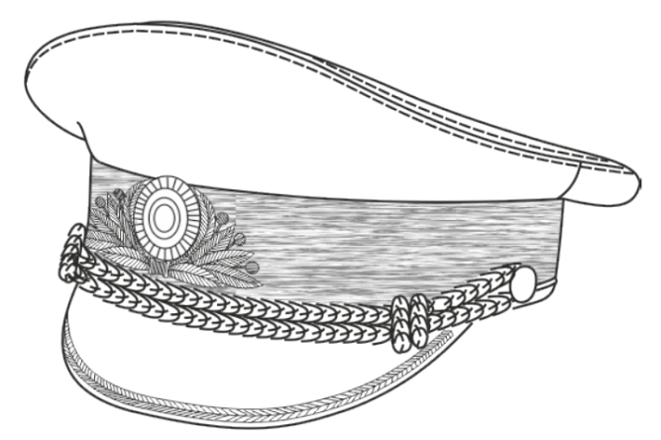

Рисунок 1
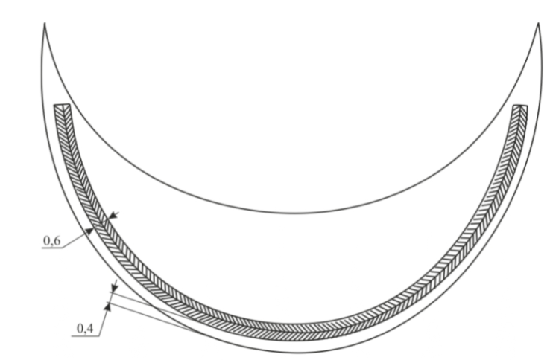
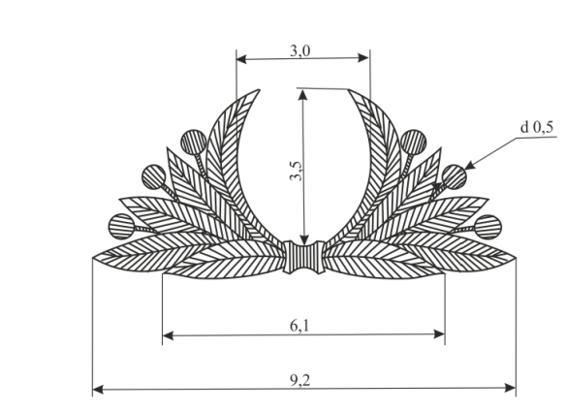

Рисунок 2 Рисунок 3

Внешний вид:
Кепка (фуражка) состоит из донышка овальной формы, передней и задней стенок, околыша, козырька и налобника (рисунок 1).
Кепки (фуражки) на подкладке, с двумя пуговицами для пристегивания шнура, с эластичной лентой для оформления околыша.
Спереди на околыше располагают кокарду.
По нижнему краю околыша по всей длине застрочена складка.
Для формоустойчивости кепок (фуражек) внутри донышка по окружности вставлен каркас из трубки ПВХ.
Посередине передней стенки расположена малая передняя стойка для формирования высоты передней стенки кепки (фуражки).
По шву соединения донышка со стенкой по донышку и стенке проложена отделочная строчка.
Для лиц высшего начальствующего состава на околыше (на эластичной ленте) – вышивка в виде венка из лавровых листьев, перевязанного внизу лентой (рисунок 2), на козырьке – вышивка в виде двойного канта (рисунок 3). Для регулирования размера головного убора налобник кепки (фуражки) стянут шнуром.

Материалы:
Для верха кепки (фуражки) – ткань камвольная полушерстяная костюмная, серо-синего цвета.
Для подкладки кепки (фуражки) – саржа вискозная подкладочная, черного цвета.
Для верхнего козырька – винилискожа Т лаковая черного цвета. Для нижнего козырька – сукно приборное черного цвета.
Для налобника и накладки на донышко кепки (фуражки) – кожа натуральная подкладочная с гладкой лицевой поверхностью из шкур КРС, черного цвета.

Размер:
Размер головного убора — 60.

Внешний вид костюма (куртка и брюки) повседневного мужского
для лиц ВНС учреждений и органов УИС РФ

Костюм (куртка и брюки) повседневный мужской тип В
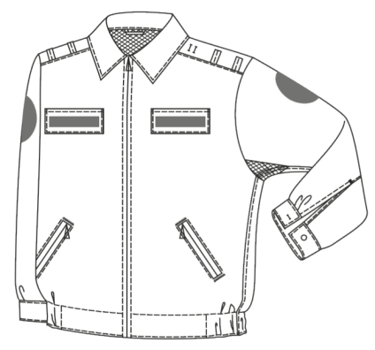
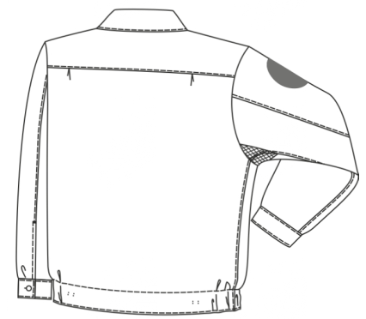

Вид спереди Вид сзади
Рисунок 4 Рисунок 5
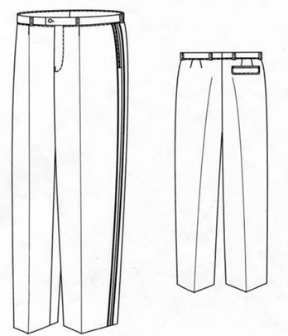

Рисунок 6

Костюм (куртка и брюки) повседневный мужской тип Г
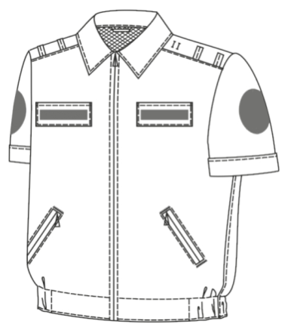
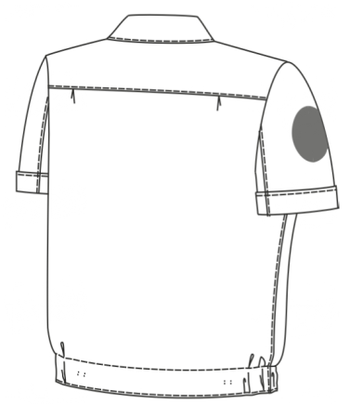

Рисунок 7 Рисунок 8
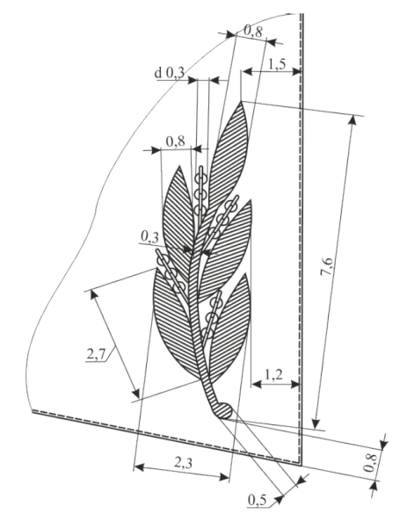
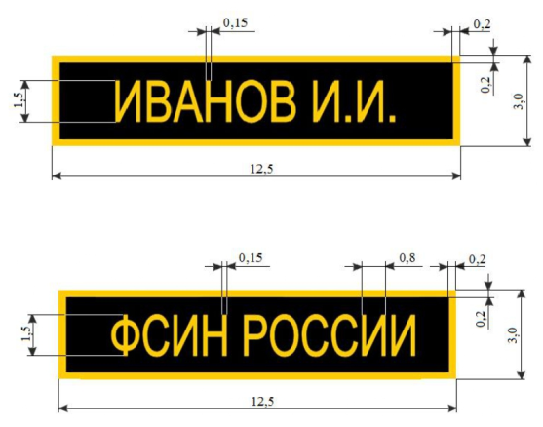

Рисунок 9 Рисунок 10
Внешний вид:
Костюмы состоят из курток и брюк.
Куртки костюмов прямого силуэта с центральной бортовой застежкой на молнию.
Полочки с верхними прорезными карманами с листочками и клапанами, застегивающимися на текстильную застежку, с боковыми прорезными карманами в рамку с двумя обтачками, с застежкой-молнией. Для крепления нагрудных знаков (с правой стороны – надпись «ФСИН России», с левой – фамилия и инициалы сотрудника (рисунок 9)) на клапанах верхних карманов настрочена петельная часть текстильной застежки. Крючковая часть текстильной застежки прилагается в комплекте.
Спинка с кокеткой и двумя складками, расположенными в шве притачивания кокетки. На кокетке спинки, в области плечевых швов, расположены по две шлевки и по две неразрезанные петли для крепления съемных погон. Кокетка спинки на подкладе из полотна трикотажного основовязанного (сетчатого).
Воротник отложной.
Рукава куртки типа В (рисунки 4,5) втачные двухшовные с манжетами, застегивающимися на петлю и пуговицу, с ластовицей из полотна трикотажного основовязанного (сетчатого) для вентиляции. По шву притачивания манжеты заложены по две складки.
На внешней стороне рукавов куртки костюма для крепления нарукавных знаков различия (на правый рукав – по принадлежности к УИС, на левый – по принадлежности к структурному подразделению УИС) настрочены петельные части текстильной застежки в форме овалов. Крючковая часть текстильной застежки прилагается в комплекте.
Низ куртки в области боковых швов стянут эластичной лентой, со стороны обтачек низа куртки – с регулировочными хлястиками, застегивающимися на петлю и две пуговицы.
По кокетке, воротнику, манжетам, клапанам, плечевым и боковым швам куртки, локтевым и передним швам рукавов, низу куртки проложена отделочная строчка.
Куртка костюма типа Г, в отличие от типа В, с короткими рукавами (рисунки 7,8). Рукава без ластовицы, с цельнокроенными манжетами.
В углах воротника курток костюмов типов В, Г – вышивка (рисунок 10).
Брюки костюмов типа В, Г (рисунок 6), с притачным поясом, застегивающимся на пуговицу и крючок с петлей. На поясе – шесть шлевок: две – у вытачек передних половинок брюк, две – на задних половинках брюк на расстоянии 2,0 – 2,5 см от бокового шва и две – на расстоянии 4,0 – 4,5 см от среднего шва. На передних половинках брюк обработаны по одной вытачке, на задних половинках обработаны по две вытачки, на правой задней половинке – прорезной карман с клапаном, застегивающимся на внутреннюю навесную петлю и пуговицу.
Брюки застегиваются на гульфике на застежку-молнию.
Брюки с карманами в боковых швах, обработанными листочками.
Брюки с кантом и лампасами.
Материалы:
Ткань камвольная полушерстяная костюмная, серо-синего цвета.
Размеры:
Рост/обхват груди/обхват талии 170-120-108
3 полнотная группа

Внешний вид костюма (куртка и брюки) летнего мужского для лиц ВНС учреждений и органов УИС РФ, тип Б

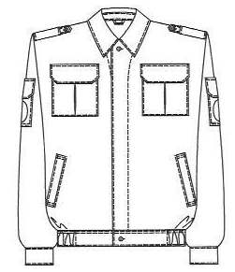
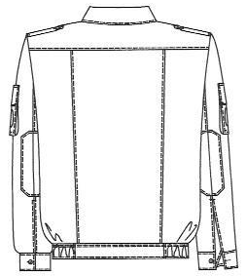

Вид спереди Вид сзади
Рисунок 11 Рисунок 12
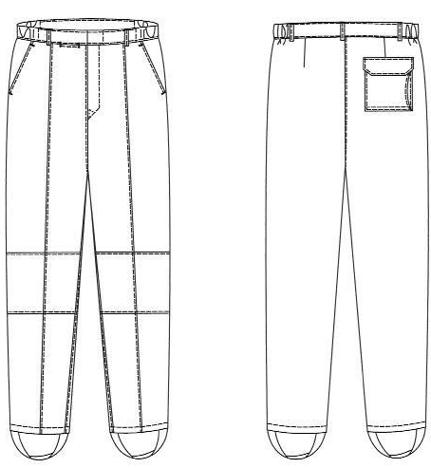

Рисунок 13

Внешний вид:
Костюмы летние мужские состоят из куртки и брюк.
Куртка с центральной внутренней бортовой застежкой на петли и пуговицы, верхняя петля на полочке и петля на поясе – сквозные.
Полочки с верхними накладными карманами с встречными складками и клапанами с потайной застежкой на петли и пуговицы. На левой полочке внутри накладного кармана расположен карман для документов с цельновыкроенным клапаном, застегивающимся на текстильную застежку. Полочки с боковыми прорезными карманами с листочкой.
Спинка с кокеткой, рельефными швами, в верхних частях которых односторонние складки, заканчивающиеся на уровне талии.
Воротник отложной с отрезной стойкой.
Рукава втачные двухшовные с манжетами, застегивающимися на пуговицу. В области локтя настрочены усилительные накладки. В нижней части локтевых швов – пуфы. На рукавах объемные накладные карманы с клапаном, застегивающимся на текстильную застежку.
В швы втачивания рукавов в области плеча втачаны погоны, с треугольным верхним краем для крепления съемных погон типа «муфты», застегивающиеся на пуговицу На втачные погоны крепятся съемные погоны без кантов с уширенной шлевкой.
На накладном кармане правого рукава – нарукавный знак сотрудников УИС.
На накладном кармане левого рукава – нарукавный знак сотрудников по принадлежности к структурному подразделению УИС.
Куртка имеет 8 вентиляционных отверстий в виде обметанных петель.
Кокетка спинки на подкладке.
По бортам, воротнику, клапанам, манжетам, погонам, краю складок, соединительным швам (кроме втачивания рукавов) проложена отделочная строчка.
Низ куртки с притачным поясом, стянутым в области боковых швов эластичной тесьмой, и регулировочным хлястиком со стороны подкладки, застегивающимся на петлю и пуговицу.
По поясу, краю листочек боковых карманов, хлястикам проложена отделочная строчка.
Брюки с притачным поясом, стянутым над боковыми швами задних и передних половинок эластичной тесьмой и застегивающимся на крючок и петлю. На поясе 5 шлевок: две – у складок передних половинок брюк, три на задних половинках.
Брюки на гульфике застегиваются на пуговицы. На передних половинках брюк заложены складки и проложены строчки по всей длине, в области колена настрочены усилительные накладки, в отрезных частях обработаны карманы. На правой половинке брюк обработан часовой карман.
Задние половинки брюк с двумя вытачками и объемным накладным карманом с клапаном на правой задней половинке, застегивающимся на текстильную застежку
Материалы:
Для верха костюма ткань хлопкополиэфирная маскирующей расцветки «Меркурий».
Размеры:
Рост/обхват груди/обхват талии 170-120-108
3 полнотная группа

ГОСУДАРСТВЕННЫЙ ЗАКАЗЧИК |  | ИСПОЛНИТЕЛЬ
___________________ /________________/  м.п. |  | ______________________/______________/  м.п.

Приложение № 2
к Государственному контракту
от «__»_________ 2026г. №___

Спецификация

№ | Наименование | Кол-во | Ед. | Цена | Сумма
1 | Оказание услуг по пошиву форменной одежды по индивидуальному заказу Заказчика (Фуражка повседневная для лиц ВНС учреждений и органов УИС РФ)  ОКПД2: 14.13.99.220  Место оказания услуг:___________ | 1 | усл.ед.
2 | Оказание услуг по пошиву форменной одежды по индивидуальному заказу Заказчика (Костюм (куртка и брюки) повседневный мужской для лиц ВНС учреждений и органов УИС РФ тип В)  ОКПД2: 14.13.99.220  Место оказания услуг:___________ | 1 | усл.  ед.
3 | Оказание услуг по пошиву форменной одежды по индивидуальному заказу Заказчика (Костюм (куртка и брюки) повседневный мужской для лиц ВНС учреждений и органов УИС РФ тип Г)  ОКПД2: 14.13.99.220  Место оказания услуг:___________ | 1 | усл.  ед.
4 | Оказание услуг по пошиву форменной одежды по индивидуальному заказу Заказчика (Костюм (куртка и брюки) летний мужского для лиц ВНС учреждений и органов УИС РФ, тип Б  ОКПД2: 14.13.99.220  Место оказания услуг:___________ | 1 | усл.  ед.

«Государственный заказчик» | Исполнитель
___________________ /____________/  подпись  М.П. | ___________________/____________/  подпись  М.П.

Приложение № 3
к Государственному контракту
от «__»_________ 2026г. №___

 |  |  |  |  |  | Исполнитель: (ИНН: / КПП: )
Адрес (юридический): индекс, область, город, улица, дом № ,
Телефоны: (код города)
Акт № _____ от ___________
оказанных услуг
Заказчик: ФКУ БМТиВС УФСИН России по Волгоградской области
Основание: государственный контракт от № ____________
Валюта: Российский рубль
№ | Наименование работы (услуги) |  |  |  | Ед. изм. | Количество |  |  | Цена | Сумма
1
 |  |  |  |  |  |  |  |  | Итого:
 |  |  |  |  |  |  |  |  | В том числе НДС
 |  |  |  |  |  |  |  |  | Всего (с учетом НДС):
Всего оказано услуг на сумму: рубля копеек, в т.ч.: НДС - рублей 00 копеек
Вышеперечисленные услуги оказаны полностью и в срок. Заказчик претензий по объему, качеству и срокам оказания услуг не имеет.
От исполнителя:
 |  | (должность) |  | (подпись) |  |  |  | (расшифровка подписи)
 |  | М.П.
От заказчика:
 |  | (должность) |  | (подпись) |  |  |  | (расшифровка подписи)
 |  | М.П.
ГОСУДАРСТВЕННЫЙ ЗАКАЗЧИК |  |  |  |  | ИСПОЛНИТЕЛЬ
________________________ /_______________/ |  |  |  |  | ____________________ /________________/
м.п. |  |  |  |  | м.п.

